ФГБУЗ КБ № 81 ФМБА России
МБУ «Центральная городская библиотека»
Отдел «Гармония»

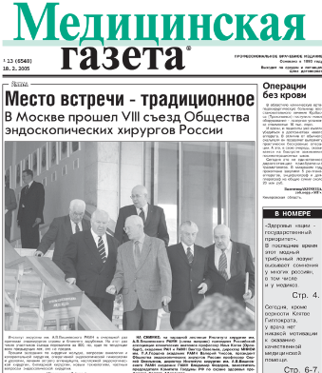

Конспект врача

в «Медицинской газете»
2-й квартал 2012 г.

Информационный список

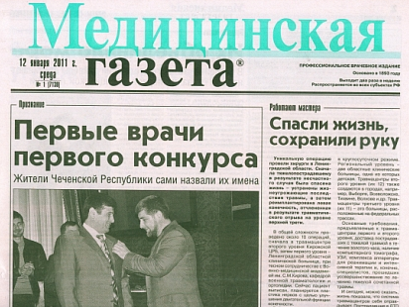

Северск – 2012

На исчерпывающую полноту список не претендует.
За дополнительными справками и консультациями обращаться в отдел «Гармония»
МБУ ЦГБ по адресу: ул. Курчатова, 16; 3-й этаж; к. 34.
Тел.: 52-62-42

Составители: Анисимова С. П., врач-методист КБ № 81
Скукина В. Г., библиотекарь отдела «Гармония»

- Артамонов, Рудольф. Болезнь Гиршспрунга у новорожденного. Клинический разбор / Р. Артамонов // Медицинская газета. - 2012. - 27 апр. - С. 8-9.

- Артамонов, Рудольф. Гипофосфатемия. Клинический разбор // Медицинская газета. - 2011. - 18 мая. - С. 9. - Нач. Окончание см. в № 36 от 23 мая 2012 г.

- Артамонов, Рудольф. Олигометастатический рак легкого. Клинический разбор / Р. Артамонов // Медицинская газета. - 2012. - 6 апр. - С. 8.

- Артамонов, Рудольф. Синдром Казабаха-Мерритт. Клинический разбор / Р. Артамонов // Медицинская газета. - 2012. - 18 апр. - С. 8-9.

- Военно - полевая хирургия / Э. Науменко [и др.] // Медицинская газета. - 2012. - 27 июня. - С. 8-9. - табл.

- Доскина, Елена. Ожирение / Е. Доскина // Медицинская газета. - 2012. - 30 мая. - С. 8-9. - табл. - Нач. Окончание см. в № 40 от 6 июня 2012г.

- Закурдяева, Ирина. Комплексная терапия при метастатической меланоме кожи / И. Закурдяева // Медицинская газета. - 2012. - 29 июня. - С. 8.

- Запруднов, Анатолий. Билиарная патология в детском возрасте / А. Запруднов, Л. Харитонова, Л. Богомаз // Медицинская газета. - 2012. - 4 апр. - С. 8-9.

- Клочихин, Аркадий. Злокачественные опухоли кожи головы и шеи / А. Клочихин, А. Чистяков // Медицинская газета. - 2012. - 25 апр. - С. 8-9.

- Коломиец, Владислав. ВИЧ-ассоциированный туберкулез // Медицинская газета. - 2012. - 6 июня. - С. 8-9. - табл., диагр. - Нач. Окончание см. в № 43 от 20 июня 2012 г.

- Косарев, Владислав. Профилактика и выявление профессиональных заболеваний / В. Косарев, С. Бабанов // Медицинская газета. - 2012. - 4 мая. - С. 8. - Нач. Окончание см. в № 33 от 11 мая 2012 г.

- Кын, Марина. Больше витамина D! / М. Кын // Медицинская газета. - 2012. - 27 апр. - С. 9.

- Мокина, Наталья. Профессиональные риски для здоровья у работников сельского хозяйства / Н. Мокина // Медицинская газета. - 2012. - 13 апр. - С. 8-9.

- Печкуров, Дмитрий. Запоры у детей / Д. Печкуров // Медицинская газета. - 2012. - 29 июня. - С. 9.

- Постников, Сергей. Лекарственные поражения печени у детей / С. Постников, А. Грацианская, М. Костылева // Медицинская газета. - 2011. - 18 мая. - С. 8-9.

- Тотальная липоатрофия у ребенка. Клинический разбор / Р. Артамонов [и др.] // Медицинская газета. - 2012. - 22 июня. - С. 8-9. - табл.

- Ушаков, Рафаэль. Препараты гиалуроновой кислоты в пародонтологии и имплантологии / Р. Ушаков // Медицинская газета. - 2012. - 23 мая. - С. 9.

- Черная, Наталия. Пневмония в практике участкового педиатра / Н. Черная // Медицинская газета. - 2012. - 11 апр. - С. 8-9. - табл.

- Шамов, Ибрагим. Синдром Зудека / И. Шамов // Медицинская газета. - 2012. - 4 апр. - С. 9. - Нач. Окончание см. в № 24 от 6 апр. 2012 г.

